



Plataforma de Reserva de Produtos nas Universidade

Tecnologia em Análise e Desenvolvimento de Sistema
Professor: Marcos de Arruda Monteiro

Equipe do Projeto de Reserva de Produtos nas Universidade
- Bruno Henrique Gouveia da Silva
  - Papel: Responsável pelo Layout e Funcionalidades de Cadastros
  - Responsabilidades:
    - Desenvolvimento da interface responsiva e design do layout da plataforma.
    - Implementação do cadastro de lojas e itens.
    - Criação e implementação da funcionalidade de busca avançada de produtos.
    - Desenvolvimento do sistema de cadastro de usuário, login e validação de dados.
- Emanuel Vitor de Holanda Feitosa
  - Papel: Desenvolvedor de Processos de Reserva
  - Responsabilidades:
    - Desenvolvimento do processo de reserva e compra de produtos de forma segura.
    - Implementação de sistemas para marcação de local, data e horário de retirada de produtos.
    - Garantia da segurança do processo de transação, protegendo contra fraudes.
- Gabriel Alves Feitosa
  - Papel: Gestão de Produtos
  - Responsabilidades:
    - Implementação das funcionalidades para cadastro e gestão de diferentes tipos de produtos.
    - Criação de telas e lógica para permitir que os alunos vendedores definam os tipos de produtos para suas lojas.
    - Garantia de que o sistema suporte preços e quantidades variadas para cada tipo de produto.
- João Vitor Silva Rosa
  - Papel: Desenvolvedor de Relatórios de Vendas
  - Responsabilidades:
    - Desenvolvimento da funcionalidade de relatórios de vendas.
    - Coleta e apresentação de dados sobre número de produtos vendidos, receita e padrões de compra.
    - Criação de dashboards e gráficos para auxiliar vendedores na análise de desempenho de vendas.
- Vinícius Tenório Lira
  - Papel: Implementação de Confirmações e Emissão de Documentos
  - Responsabilidades:
    - Implementação da funcionalidade para alteração e exclusão de produtos ou cadastros, com confirmação do usuário.
    - Desenvolvimento do sistema de confirmação de compra e venda entre compradores e vendedores.
    - Criação da funcionalidade de emissão de confirmações eletrônicas após a conclusão da transação.
Especificação do Projeto
Objetivo do Projeto
Criar uma plataforma de vendas dentro da faculdade onde os alunos possam montar suas próprias lojas virtuais para vender produtos, incentivando o empreendedorismo e a criatividade, além de proporcionar experiência prática em negócios e marketing.
Sobre o Projeto
O projeto de vendas internas na faculdade foi desenvolvido para criar uma plataforma onde os alunos possam montar e gerenciar suas próprias lojas virtuais, permitindo a venda de produtos dentro do ambiente acadêmico. Esta plataforma incentiva o empreendedorismo e promove a criatividade entre os estudantes.
Especificação do Sistema
A plataforma de venda de produtos internos na faculdade foi concebida para oferecer uma experiência prática e segura na criação, gestão e compra de produtos. O sistema é voltado tanto para alunos vendedores quanto para alunos compradores, atendendo às necessidades específicas de cada grupo.
Para Alunos Vendedores:
A plataforma permite o cadastro e a gestão completa da loja e dos produtos, oferecendo opções para definir informações detalhadas e gerenciar diversos itens. Os vendedores também têm acesso a ferramentas analíticas para monitorar o desempenho das vendas, o que facilita a tomada de decisões estratégicas.
Para Alunos Compradores:
A plataforma proporciona uma pesquisa avançada e personalizada, permitindo que encontrem produtos de acordo com seus critérios específicos, como o nome do produto, a categoria e a loja. A experiência de compra é segura e confiável, com suporte para reservas e confirmações de transações entre compradores e vendedores.
Funcionalidades Principais:
Cadastro de Lojas:
Descrição: Permitir que alunos criem suas próprias lojas virtuais, personalizando nome, descrição e imagem.
Benefícios: Incentiva o empreendedorismo e a criatividade dos alunos.
Alteração e Exclusão de Dados da Loja e Produtos:
Descrição: Permitir que vendedores alterem dados da loja, dados dos produtos, ou excluam a loja ou produto.
Benefícios: Facilita a gestão e atualização constante dos produtos oferecidos.
Relatórios de Vendas:
Descrição: Ferramenta que exibe todos os pedidos com os dados necessários e um botão para o vendedor confirmar a conclusão da venda.
Benefícios: Ajuda os vendedores a monitorar e analisar o desempenho das vendas.

Cadastro de Usuário:
Descrição: Usuários podem se cadastrar, alterar seus dados e excluir suas contas.
Benefícios: Garante a segurança e privacidade dos dados dos usuários.
Minhas Compras:
Descrição: Os compradores podem visualizar todas as reservas feitas e confirmar se receberam o pedido.
Benefícios: Proporciona um histórico de compras e facilita o controle das transações.
Sistema de Reserva:
Descrição: Os compradores podem reservar produtos no programa, especificando um local, data e horário para retirada dentro da faculdade.
Benefícios: Organiza e facilita a retirada dos produtos reservados.
Confirmação de Transação:
Descrição: Tanto o comprador quanto o vendedor precisam confirmar a conclusão da compra/venda. Se ambos não confirmarem, o status do pedido permanece pendente.
Benefícios: Assegura que ambas as partes estejam de acordo com a conclusão da transação.
Estrutura do Sistema:
O sistema foi planejado com foco em segurança e usabilidade, utilizando boas práticas de desenvolvimento orientado a objetos, para garantir uma solução robusta, modular e de fácil manutenção. A interface é intuitiva, garantindo uma experiência agradável tanto para vendedores quanto para compradores, incentivando o uso contínuo da plataforma.
Classe Utilitarios: A classe Utilitarios é usada para diversas validações no sistema, incluindo:
Validação de CPF (método isCPF).
Impressão formatada de CPF (método imprimeCPF).
Validação de nomes (método isNome).
Validação de emails (método isEmail).
Validação de datas (método validarDataValidade).
Verificação se a entrada é numérica (método ehNumeroValido).
Verificação se a entrada pode ser convertida para um número do tipo double (método ehDoubleValido).
Classe de Manipulação de Banco de Dados: Esta classe é responsável por interagir com o banco de dados MySQL, realizando operações como salvar dados, alterar, excluir e buscar informações. A classe garante a integridade dos dados e a eficiência nas transações.
Métodos Principais:
Salvar Dados: Insere novos registros no banco de dados.
Alterar Dados: Atualiza registros existentes com novas informações.
Excluir Dados: Remove registros do banco de dados.
Buscar Dados: Realiza consultas e retorna os dados solicitados.
Tecnologias Utilizadas:
Frontend: Java com JFrame para a interface gráfica.
Backend: Implementação totalmente em Java.
Cronograma
Semana 1: Início do Projeto
Reunião inicial para alinhamento da equipe.
Definição dos requisitos do sistema.
Planejamento do cronograma.
Semana 2: Design da Interface
Criação de Jframes e protótipos da interface.
Revisão e aprovação dos designs.
Semanas 3 a 5: Desenvolvimento Inicial
Implementação do cadastro de usuários.
Desenvolvimento do login e validação de dados.
Criação e implementação do cadastro de lojas.
Semanas 6 a 10: Funcionalidades Centrais
Adição de funcionalidades de gestão de produtos e sistema de reservas.
Desenvolvimento do sistema de confirmação de transações.
Criação de relatórios de vendas detalhados.
Implementação das funcionalidades de alteração e exclusão de dados.
Semana 11: Testes de Funcionalidade e Integração
Teste de todas as funcionalidades implementadas.
Integração de todos os componentes do sistema.
Semana 12: Ajustes Finais e Correções de Bugs
Correção de bugs encontrados durante os testes.
Ajustes finais nas funcionalidades.
Semana 13: Testes de Usabilidade
Condução de testes de usabilidade com usuários.
Coleta de feedback.
Semana 14: Implementação de Ajustes
Implementação de ajustes baseados no feedback dos testes de usabilidade.
Semana 15: Preparação para a Entrega do Projeto
Preparação de material de suporte e documentação.
Planejamento da entrega do projeto.
Semana 16: Entrega do Projeto e Monitoramento Inicial
Entrega oficial da plataforma.

Soluções de Software
Cadastro de Lojas
Descrição: Permitir que alunos criem sua lojas virtuais, personalizando nome, descrição e imagem.
Implementação: Formulário de cadastro de lojas com campos para nome, descrição e upload de imagem.
Alteração e Exclusão de Dados da Loja e Produtos
Descrição: Permitir que vendedores alterem dados da loja, dados dos produtos, ou excluam a loja ou produto.
Implementação: Funcionalidade para editar e excluir informações de lojas e produtos através de uma interface intuitiva.
Relatórios de Vendas
Descrição: Ferramenta que exibe todos os pedidos com os dados necessários e um botão para o vendedor confirmar a conclusão da venda.
Implementação: Dashboard com gráficos e estatísticas de vendas, incluindo confirmação de pedidos.
Cadastro de Usuário
Descrição: Usuários podem se cadastrar, alterar seus dados e excluir suas contas.
Implementação: Formulário de registro de usuário e funcionalidades para edição e exclusão de perfil.
Minhas Compras
Descrição: Os compradores podem visualizar todas as reservas feitas e confirmar se receberam o pedido.
Implementação: Página de histórico de compras com opção para confirmar recebimento dos produtos.
Sistema de Reserva
Descrição: Os compradores podem reservar produtos no programa, especificando um local, data e horário para retirada dentro da faculdade.
Implementação: Interface para seleção de produtos, especificação de detalhes de reserva e notificações para vendedores.
Confirmação de Transação
Descrição: Tanto o comprador quanto o vendedor precisam confirmar a conclusão da compra/venda. Se ambos não confirmarem, o status do pedido permanece pendente.
Implementação: Sistema de dupla confirmação para transações, atualizando o status do pedido.
Funcionalidades de Suporte:
Validações de Dados:
Descrição: Verificação de CPF, email, nome, e outras entradas importantes.
Implementação: Utilização da classe Utilitarios para validação de dados.
Interação com Banco de Dados:
Descrição: Operações de salvar, alterar, excluir e buscar dados no banco de dados.
Implementação: Classe de manipulação de banco de dados MySQL, garantindo a integridade e eficiência das transações.
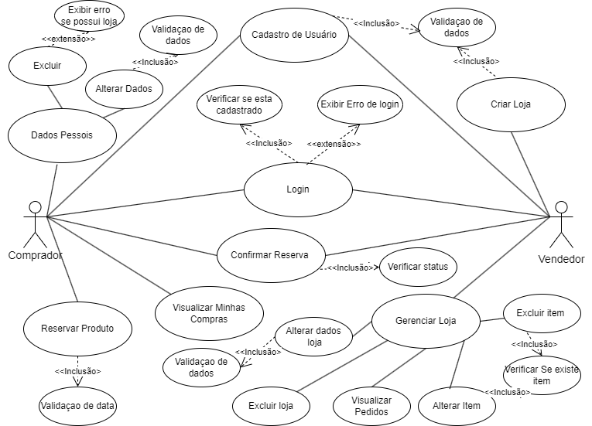
Diagrama de Uso

Descrição dos Casos de Uso
Cadastro de Usuário: Permite que o aluno (comprador ou vendedor) se registre na plataforma fornecendo informações pessoais.
Login: Permite que o aluno faça login na plataforma usando suas credenciais.
Criar Loja: Permite que o aluno vendedor crie uma loja virtual na plataforma.
Gerenciar Loja: Permite que o aluno vendedor edite ou exclua sua loja.
Adicionar Produto: Permite que o aluno vendedor adicione novos produtos à sua loja.
Gerenciar Produto: Permite que o aluno vendedor edite ou exclua produtos da sua loja.
Reservar Produto: Permite que o aluno comprador reserve um produto para retirada.
Confirmar Reserva: Permite que o aluno vendedor e o comprador confirmem a conclusão da transação.
Visualizar Minhas Compras: Permite que o aluno comprador visualize suas reservas e confirme o recebimento dos produtos.
Visualizar Relatórios de Vendas: Permite que o aluno vendedor visualize relatórios detalhados de suas vendas.
Gerenciar Conta: Permite que o usuário altere seus dados pessoais ou exclua sua conta.
Gerenciar Usuários: Permite que o administrador gerencie os usuários da plataforma.

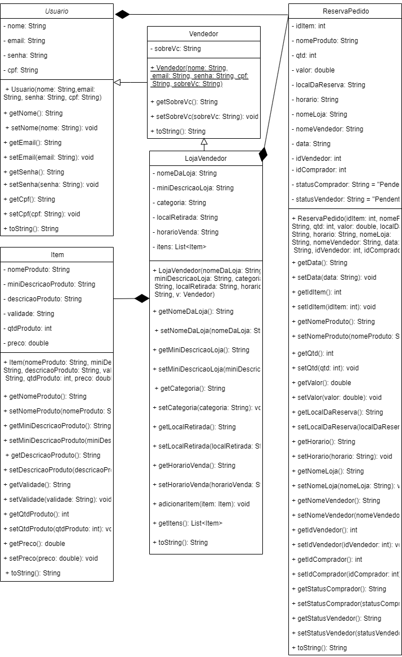
Diagrama de Classe
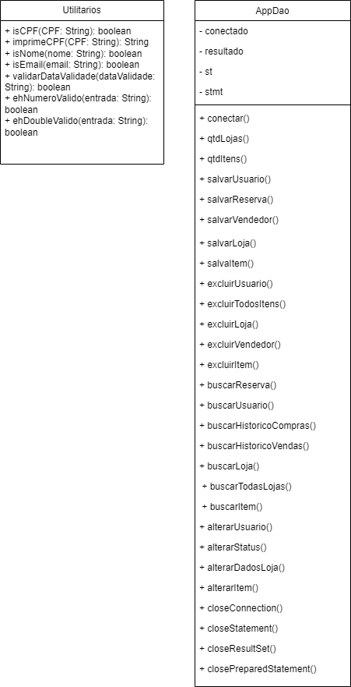

Encapsulamento
Motivo de Utilização:
O encapsulamento é utilizado para proteger os dados do objeto, garantindo que o acesso e a modificação dos atributos sejam controlados através de métodos específicos (getters e setters). Isso evita a manipulação direta dos atributos e promove a integridade dos dados.
Localização no Código:
Os atributos das classes Usuario, Vendedor, LojaVendedor, Item, e ReservaPedido são declarados como private, protegendo-os de acessos externos diretos.
Os métodos públicos get e set são usados para acessar e modificar os valores dos atributos de forma controlada.

Herança
Motivo de Utilização:
A herança é utilizada para permitir que as subclasses (Vendedor e LojaVendedor) reutilizem e estendam as funcionalidades das superclasses (Usuario e Vendedor). Isso promove a reutilização de código e facilita a manutenção e a extensão das funcionalidades.
Localização no Código:
A classe Vendedor estende a classe Usuario usando a palavra-chave extends.
A classe LojaVendedor estende a classe Vendedor usando a palavra-chave extends.

Polimorfismo
Motivo de Utilização:
O polimorfismo permite que objetos de diferentes tipos relacionados, como Usuario, Vendedor,Utilitarios e LojaVendedor, sejam tratados de maneira uniforme. Métodos com o mesmo nome se comportem de maneiras diferentes. Isso pode ser feito através de sobrecarga (overloading) e sobrescrita (overriding).
Localização no Código:
Sobrerscrito:(overriding)
A classe Vendedor sobrescreve o método toString() da classe Usuario.
A classe LojaVendedor sobrescreve o método toString() da classe Vendedor.
Com isso, temos uma visão geral dos principais conceitos de encapsulamento, herança e polimorfismo no seu projeto, juntamente com o diagrama de classes correspondente
Sobrecarga: (overloading)
A classe Utilitario no metoto buscarLoja(int id) sobrecarga o método buscarLoja(String nomeLoja) da classe Utilitario.

Modelos de dados
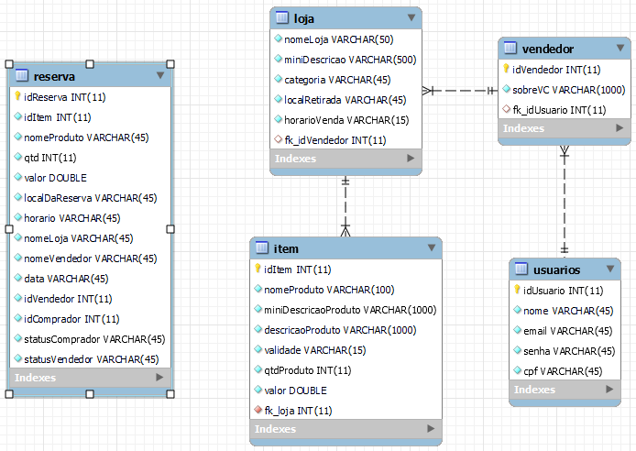

Conclusão
A plataforma de venda de produtos internos na faculdade foi desenvolvida com o objetivo de promover o empreendedorismo estudantil, oferecendo um ambiente seguro e prático para que alunos possam criar e gerenciar suas próprias lojas virtuais. O projeto abrange uma série de funcionalidades que facilitam tanto o processo de venda quanto a compra de produtos, atendendo às necessidades específicas de vendedores e compradores dentro do ambiente acadêmico.
Implementamos funcionalidades essenciais, como o cadastro e a gestão de lojas e produtos, um sistema de reservas eficiente, e um robusto mecanismo de confirmação de transações, garantindo a segurança e a confiabilidade do sistema. Além disso, a criação de relatórios de vendas detalhados proporciona aos vendedores uma visão clara do desempenho de seus negócios, permitindo a tomada de decisões estratégicas.
A utilização de Java com JFrame para a interface gráfica, aliada ao banco de dados MySQL, resultou em uma solução robusta e de fácil manutenção. A implementação de boas práticas de desenvolvimento orientado a objetos e validações rigorosas através da classe Utilitarios assegurou a integridade e a segurança dos dados dos usuários.
A plataforma não apenas facilita as operações de compra e venda dentro da faculdade, mas também incentiva os alunos a desenvolverem habilidades empreendedoras, fortalecendo sua criatividade e capacidade de gestão. Com uma interface amigável e intuitiva, esperamos que a experiência proporcionada pelo sistema inspire os alunos a explorar novas oportunidades e a prosperar em seus empreendimentos.
Com a conclusão deste projeto, entregamos uma ferramenta poderosa e prática para a comunidade acadêmica, preparada para ser utilizada e explorada ao máximo por seus usuários. Agradecemos a todos os membros da equipe por suas contribuições e esforços para tornar este projeto uma realidade bem-sucedida.

